**Functioneel ontwerp**

Projectnaam: Vuurwerk Webshop Steenplaat

Auteur: Gino Traousis en Yusuf Ozmen

Klas: 1G

Versie:

Datum: 26-11-2019

Inhoud

Use Case 2

Wensenlijst 3

Schermontwerp 3

# Use Case

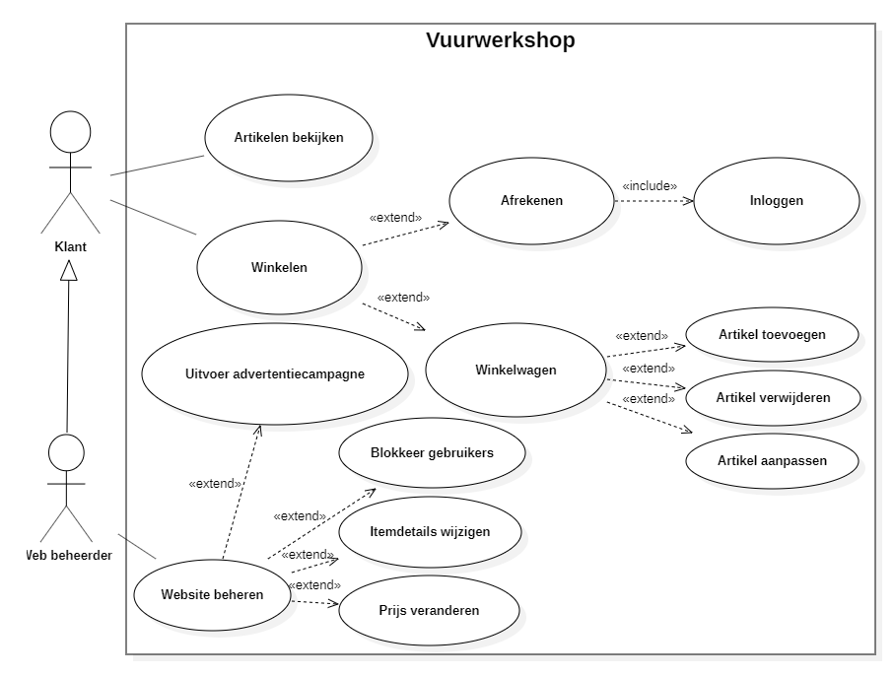

# Wensenlijst

|  |  |  |  |
| --- | --- | --- | --- |
| Wensnr | Omschrijving | Verplichte Onderdeel | MoSCoW |
| 1 | Hoofdpagina: links assortiment, in het midden producten en aan de rechter kant de winkelwagen. | x | **Must** |
| 2 | Per assortiment krijg je andere vuurwerk te zien op de midden pagina. | x | **Could** |
| 3 | De website bestaat minimaal uit 3 assortimenten: knalvuurwerk , siervuurwerk en compleet assortiment. | x | **Must** |
| 4 | Knalvuurwerk bestaat uit minimaal 3 onderdelen. | x | **Should** |
| 5 | Siervuurwerk bestaat uit minimaal 3 onderdelen. | x | **Should** |
| 6 | Het vuurwerk assortiment en de onderdelen worden opgeslagen in een database en via PHP-MYSQL opgehaald en in de website getoond. | x | **Must** |
| 7 | In de winkelwagen staat: product, aantal en totaalprijs (opgeslagen in een cookie) | Extra punten | **Should** |
| 8 | Product bestellen via op te geven aantal en bestelknop | Extra punten | **Could** |
| 9 | Product bestellen via drag-drop naar winkelwagen (aantal = 1) |  | **Could** |
| 10 | Een navigatie menu om makkelijk op te zoeken |  | **Should** |
| 11 | Een code dat ervoor zorgt dat je een echte IBAN nummer moet typen om te kunnen bestellen. |  | **Could** |

# Schermontwerp

